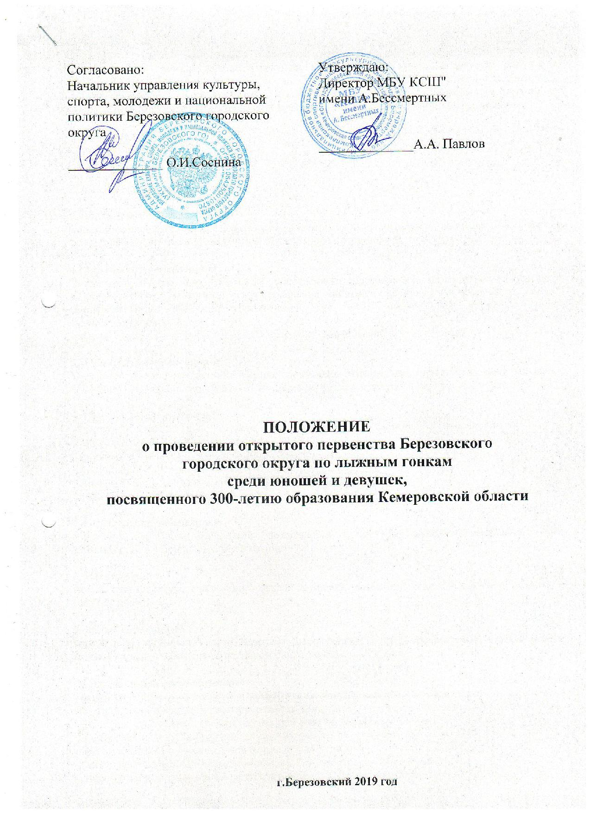

1. Введение:
Открытое первенство Березовского городского округа по лыжным гонкам, группы юноши и девушки - 2003-2004 г.р., юноши и девушки - 2005-2006 г.р., юноши и девушки 2007 г.р. и младше, (далее – соревнования) являются личными и проводятся в соответствии с календарным планом официальных физкультурных и спортивных мероприятий, проводимых на территории города в 2019 году. Настоящее положение является официальным вызовом на соревнования.

2. Цели и задачи:
Соревнования проводятся с целью:
Популяризации лыжного спорта среди детей и подростков
Пропаганды здорового образа жизни
Повышение спортивного мастерства

3. Время и место проведения:
Соревнования проводятся в г. Березовский 28 марта 2019 года на лыжной базе МБУ "КСШ" имени А.Бессмертных по адресу Кемеровская область, город Березовский, ул. Строителей д.6.

4.Руководство проведением:
Общее руководство организацией и проведением соревнований осуществляет Управление культуры, спорта, молодежи и национальной политики Березовского городского округа. Непосредственное проведение соревнований МБУ "КСШ" имени А.Бессмертных и главная судейская коллегия:
главный судья – Заикин А.А. – судья Всероссийской категории.

5. Участники соревнований:
К участию в соревнованиях допускаются спортсмены в возрастных группах: юноши и девушки - 2003-2004 г.р., юноши и девушки - 2005-2006 г.р., юноши и девушки 2007 г.р. и младше.

6. Программа соревнований:
28 марта – с 09.00 до 10.30 заседание комиссии по допуску участников соревнований.
Индивидуальный спринт, старт пролога в 11.00
Юноши -2003-2004 г.р., девушки -2003-2004 г.р. – 1,2 км.
Юноши -2005-2006г.р., девушки -2005-2006г.р. – 1,2 км.
Юноши -2007 г.р. и младше, девушки 2007 г.р. и младше – 1,2 км.
Стиль гонки – свободный.

7. Определение победителей:
В личном первенстве победители определяются по лучшему результату финальной части соревнований в каждой возрастной группе.

8. Награждение:
Победители и призеры в каждой возрастной группе награждаются грамотой, памятной медалью и сладким призом.

9. Финансирование:
Расходы по организации и проведению соревнований за счет средств МБУ «КСШ» имени А.Бессмертных и привлеченных спонсорских средств.

10. Условия приема участников.
Техническую именную заявку с годом рождения, принадлежностью к территории,
спортивной организации и квалификацией планируемых участников соревнований в электронном виде подаются на e-mail: kdussh@yandex.ru в срок до 27 марта 2019 года.
В комиссию по допуску представляются следующие документы:
• Именная заявка по утвержденной форме с допуском врача.
• Оригинал договора страхования несчастных случаев жизни и здоровья
• Документы, удостоверяющие личность и возраст каждого участника.

